모바일/웹서비스 프로젝트 공통평가 02

수행 결과 보고서

학번 : 2021105579

이름 : 김승원
서비스 접속 및 평가용 로그인
서버 주소 https://asdfgh0986.pythonanywhere.com
아이디 reviewer02 비밀번호 HomeGuard02!2026
웹과 Android 앱에서 공통으로 사용합니다. 공개 예제 검증 기록을 평가용으로 복제한 계정입니다.
[적/부판정 범례] ○:적합, ×:부적합, △:점검제외, N/A:해당없음
첨부 그림은 모두 문서에 포함하는 형식으로 저장 할 것
수업 요구사항 |  |  |  | 이행현황
ID | 구분 | 요구사항명 | 요구사항 내용 | 완료  여부 | 적/부 판정 | 관련증빙
1 | 제출문 | 폴더 구조 | - ROOT  - PhotoBlogServer[Dir]  : Django Server  - PhotoViewer[Dir]  : Android Client  - YOLOv5[Dir]  : Edge Client  -모바일/웹서비스 프로젝트 공통평가 02_수행 결과 보고서.docx[File]  제출 : 탐색기, 파인더 또는 Git레포지토리 폴더 구조 캡처 화면  주의 : “공동평가 01”과 다른 레포지토리로 제출 | 완료 | ○ | ROOT의 서버·Android·YOLO·Word 구성. A01 확대본 참조.  A01 · 별도 GitHub 저장소와 폴더 구조  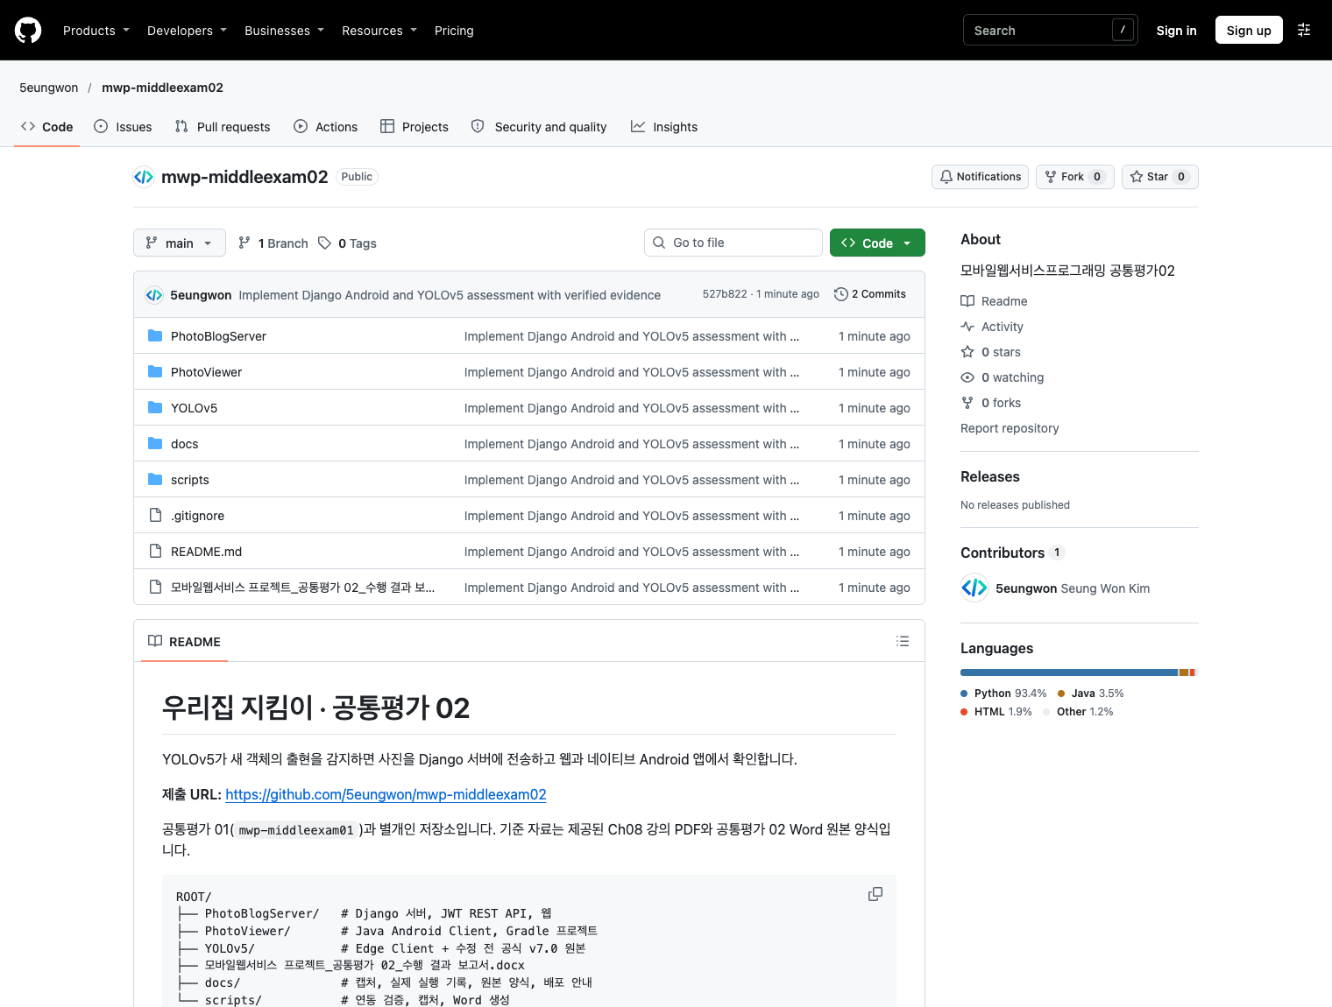  확대본: 뒤쪽 증빙 페이지
2 | 제출문 | Github 레파지토리 push | 아래 평가 항목에 대하여 구현 혹은 테스트를 완료하고, 캡처 이미지를 제공된 MS-Word 파일로 정리하여 Github URL을 제출 한다.  제출 : URL | 완료 | ○ | https://github.com/5eungwon/mwp-middleexam02
3 | 강의 자료 | YOLOv5 설치 및 실행 | 강의 자료 [6페이지]  제출 : 1. 변경 없는 기본 상태의 “detect.py”실행  2. 화면 객체 인식 완료된 화면 캡처 | 완료 | ○ | 수정 없는 공식 v7.0 원본 실행. baseline-run.json에 실행 전후 SHA-256 일치 기록.  A03 · 수정 전 공식 YOLOv5 detect.py 실행  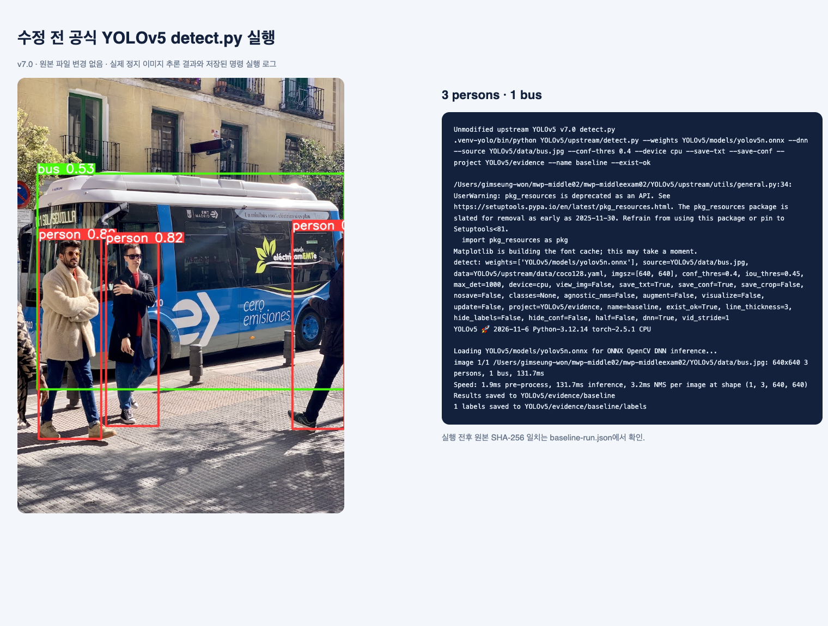  확대본: 뒤쪽 증빙 페이지
4 | 강의 자료 | 검출기 코드 수정 | 강의 자료 [8,9,10페이지]  제출 : VSCODE 추가된 소스코드 화면 캡처 | 완료 | ○ | 추가 소스와 실제 VS Code 편집 화면.  A04-1 · VS Code의 객체 출현 감지 코드  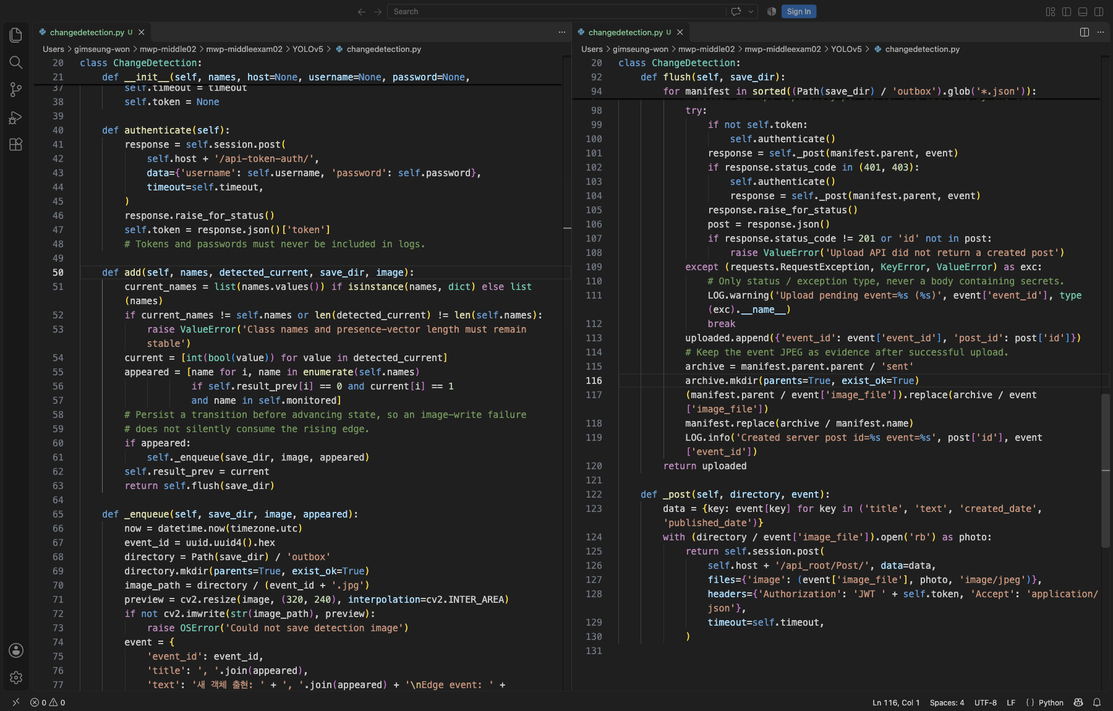  확대본: 뒤쪽 증빙 페이지  A04-2 · VS Code의 검출기 연동 코드  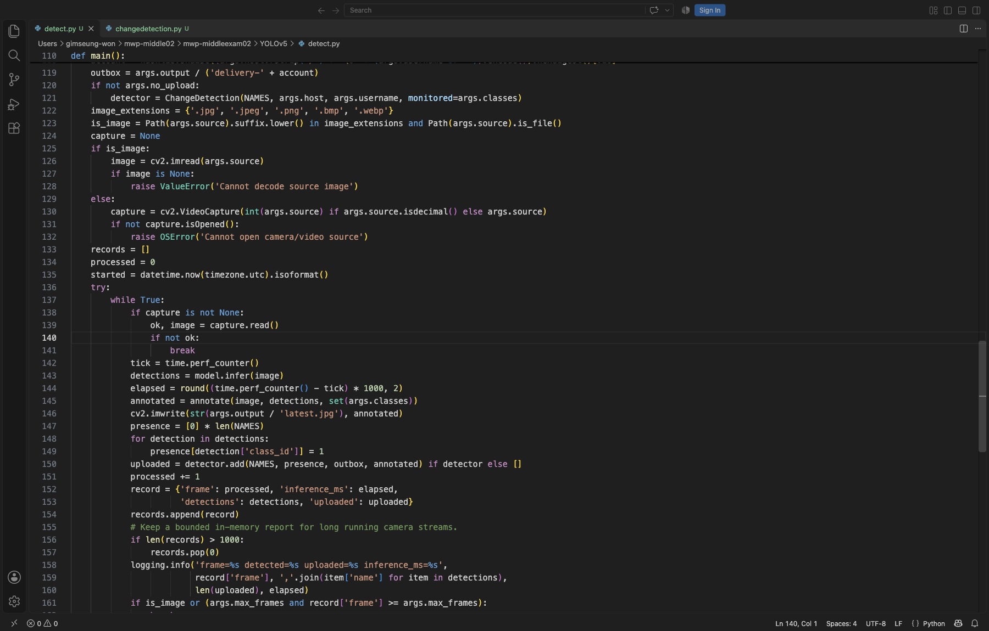  확대본: 뒤쪽 증빙 페이지
5 | 강의 자료 | 블로그 등록 결과 | 강의 자료 [12페이지]  제출 : Server 브라우저 출력화면 (localhost) (api_root) | 완료 | ○ | JWT 인증과 multipart 등록 후 JSON 배열 확인.  A05 · 로컬 api_root/Post  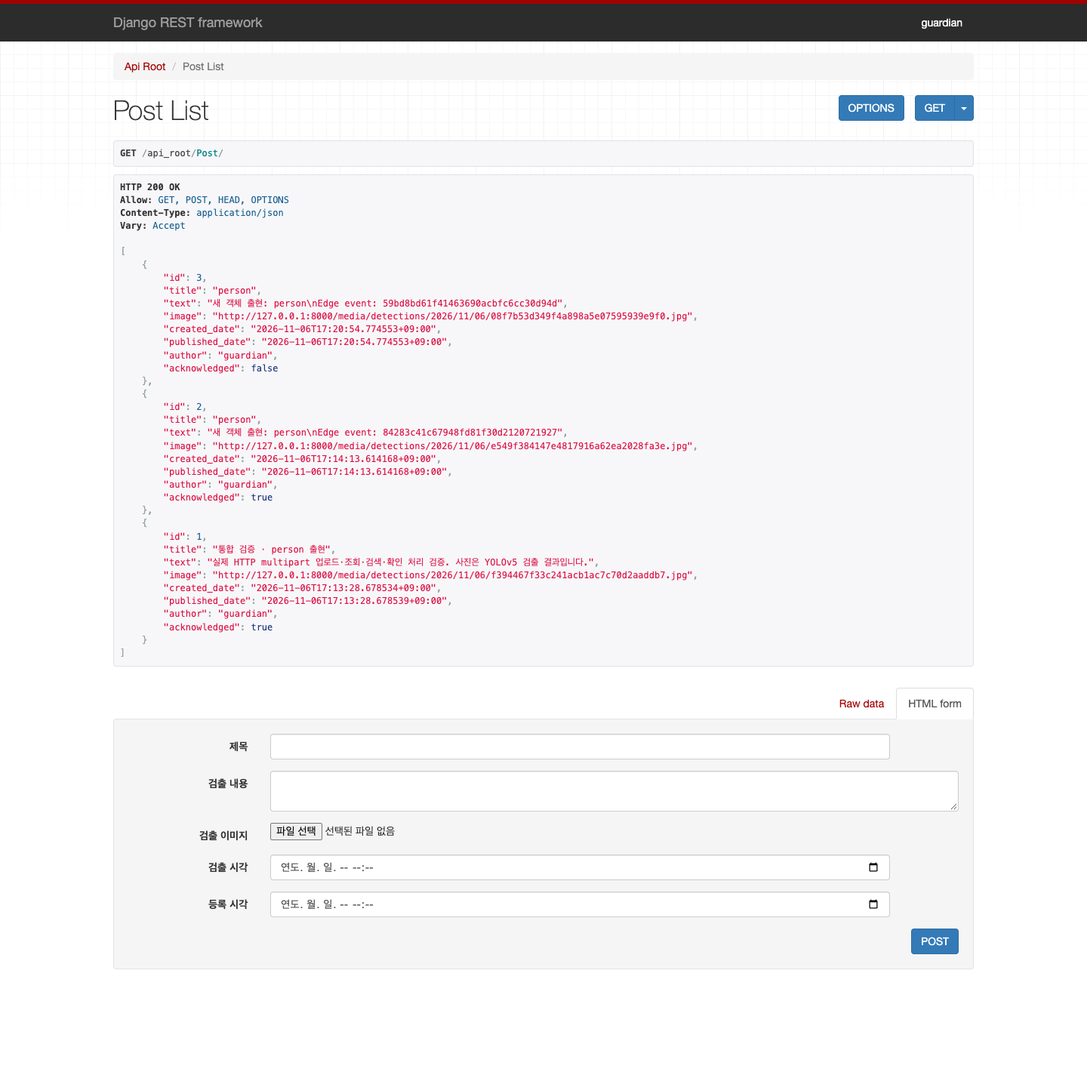  확대본: 뒤쪽 증빙 페이지
6 | 강의 자료 | 블로그 등록 결과 | 강의 자료 [12페이지]  제출 : Server 브라우저 출력화면 (localhost) (목록 및 이미지) | 완료 | ○ | 실제 YOLO 게시물 id=2, HTTP 201 등록/사진 200 확인.  A06-1 · 로컬 서버 목록·사진  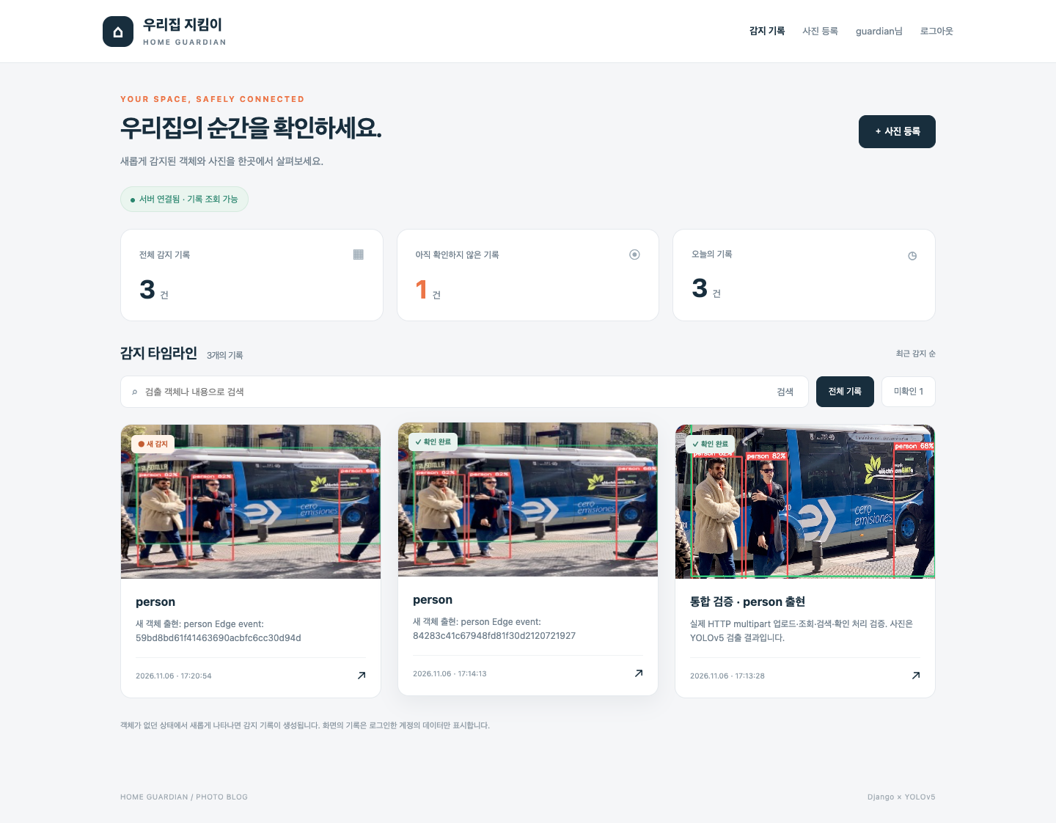  확대본: 뒤쪽 증빙 페이지  A06-2 · 로컬 서버 검출 사진 상세  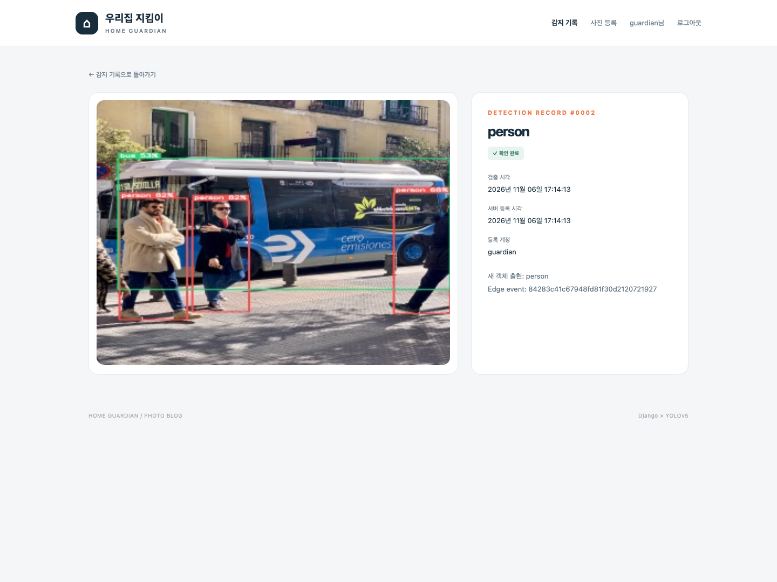  확대본: 뒤쪽 증빙 페이지
7 | 제출문 | 모바일 화면 확인 | 제출 : YOLO에서 검출되고 서버로 전송된 이미지를 모바일에서 확인하는 화면 캡처 | 완료 | ○ | PC 브라우저의 모바일 크기 화면이 아닌 실제 네이티브 Android 에뮬레이터.  A07-2 · Android 로컬 서버 동기화  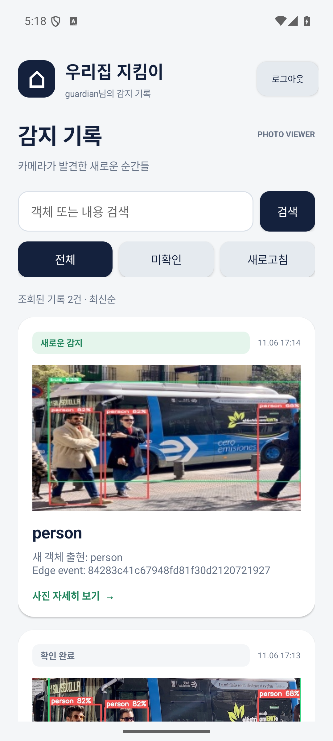  확대본: 뒤쪽 증빙 페이지  A07-3 · Android에서 YOLO 전송 사진 확인  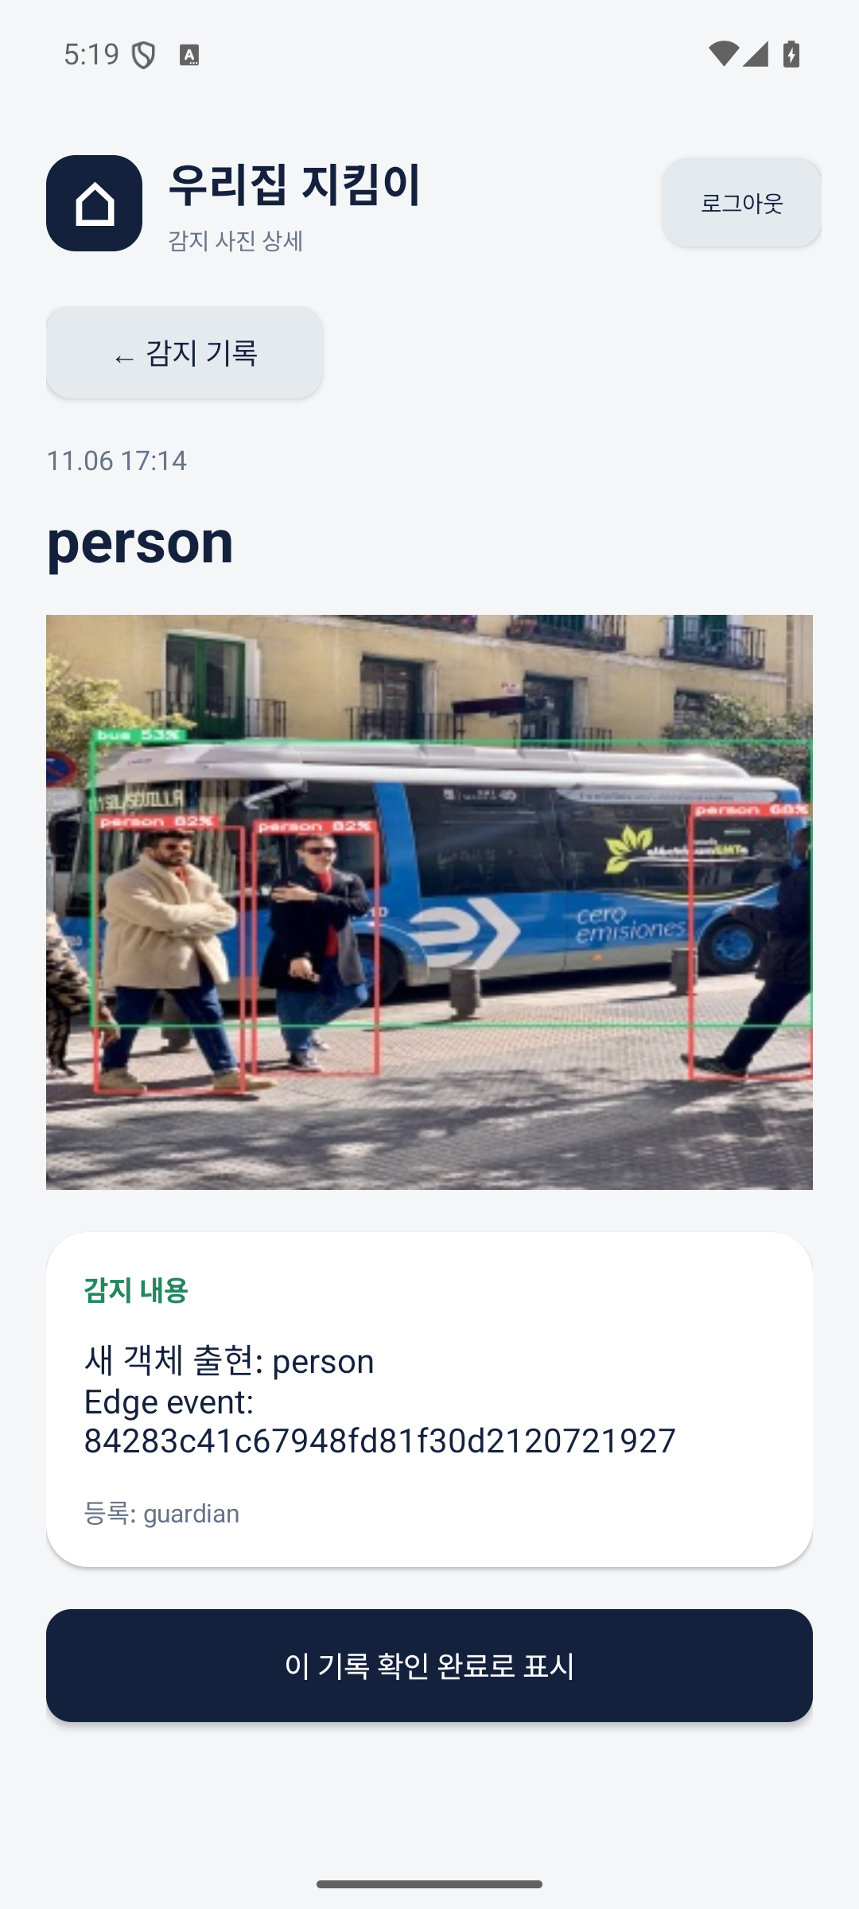  확대본: 뒤쪽 증빙 페이지
8 | 제출문 | Pythonanywhere 클라우드상 동작 | 강의 자료 [12페이지]  제출 : Server 브라우저 출력화면 (Pythonanywhere) (api_root) | 완료 | ○ | 새 코드의 실제 배포 검증.  A08 · PythonAnywhere api_root/Post  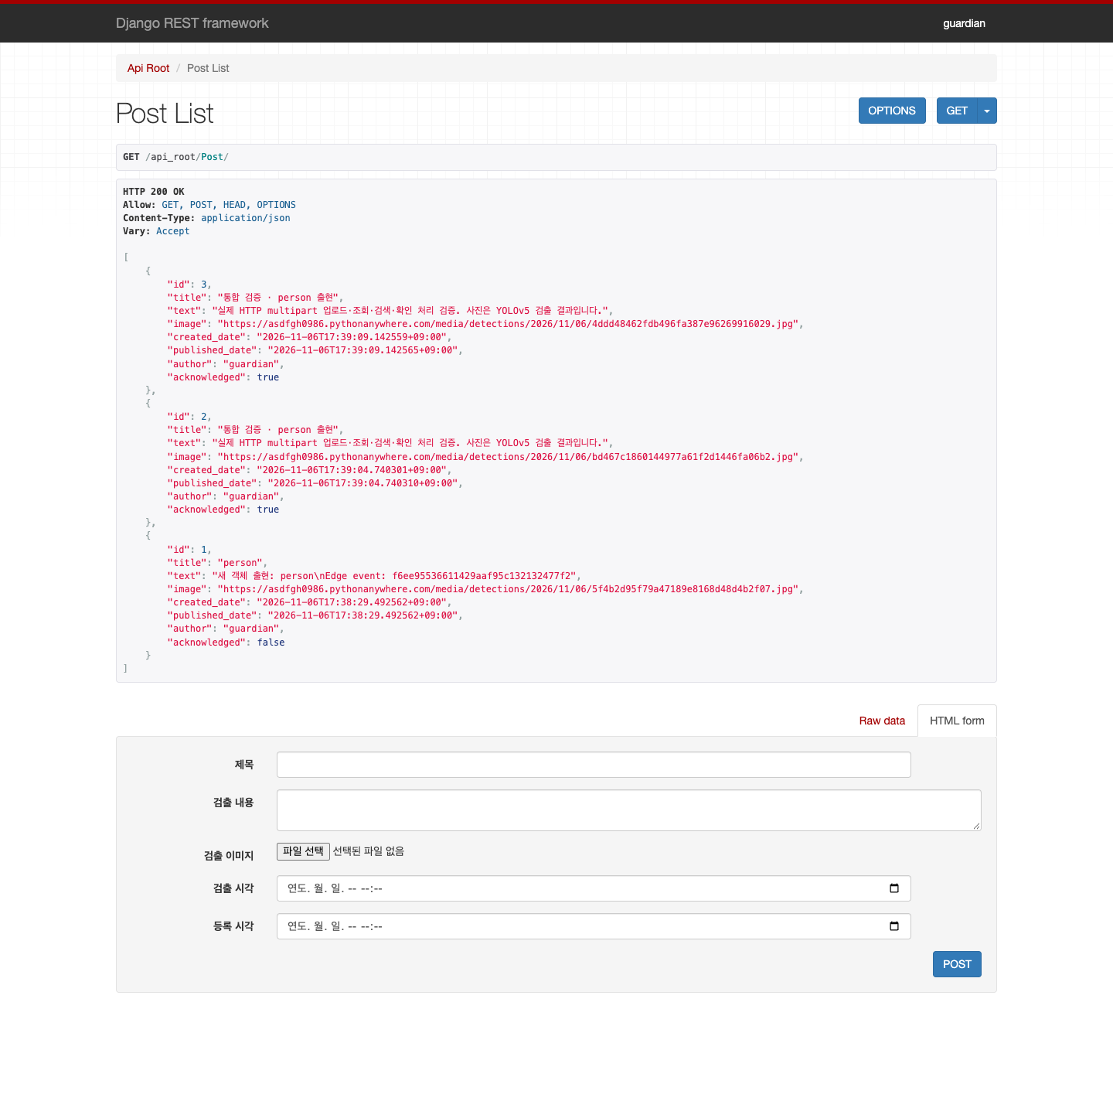  확대본: 뒤쪽 증빙 페이지
9 | 제출문 | Pythonanywhere 클라우드상 동작 | 강의 자료 [12페이지]  제출 : Server 브라우저 출력화면 (Pythonanywhere) (목록 및 이미지) | 완료 | ○ | 실제 클라우드 목록·사진 증빙. Android HTTPS 연결 화면은 A09-3~5 확대본에 추가.  A09-1 · PythonAnywhere 목록·사진  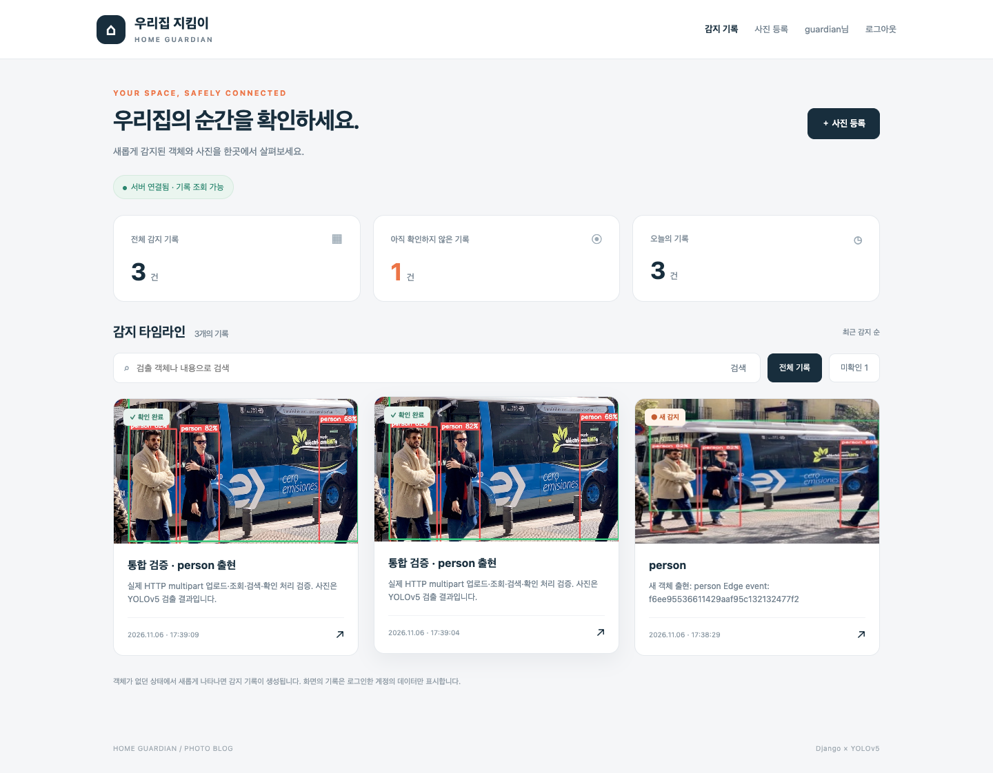  확대본: 뒤쪽 증빙 페이지  A09-2 · PythonAnywhere 검출 사진 상세  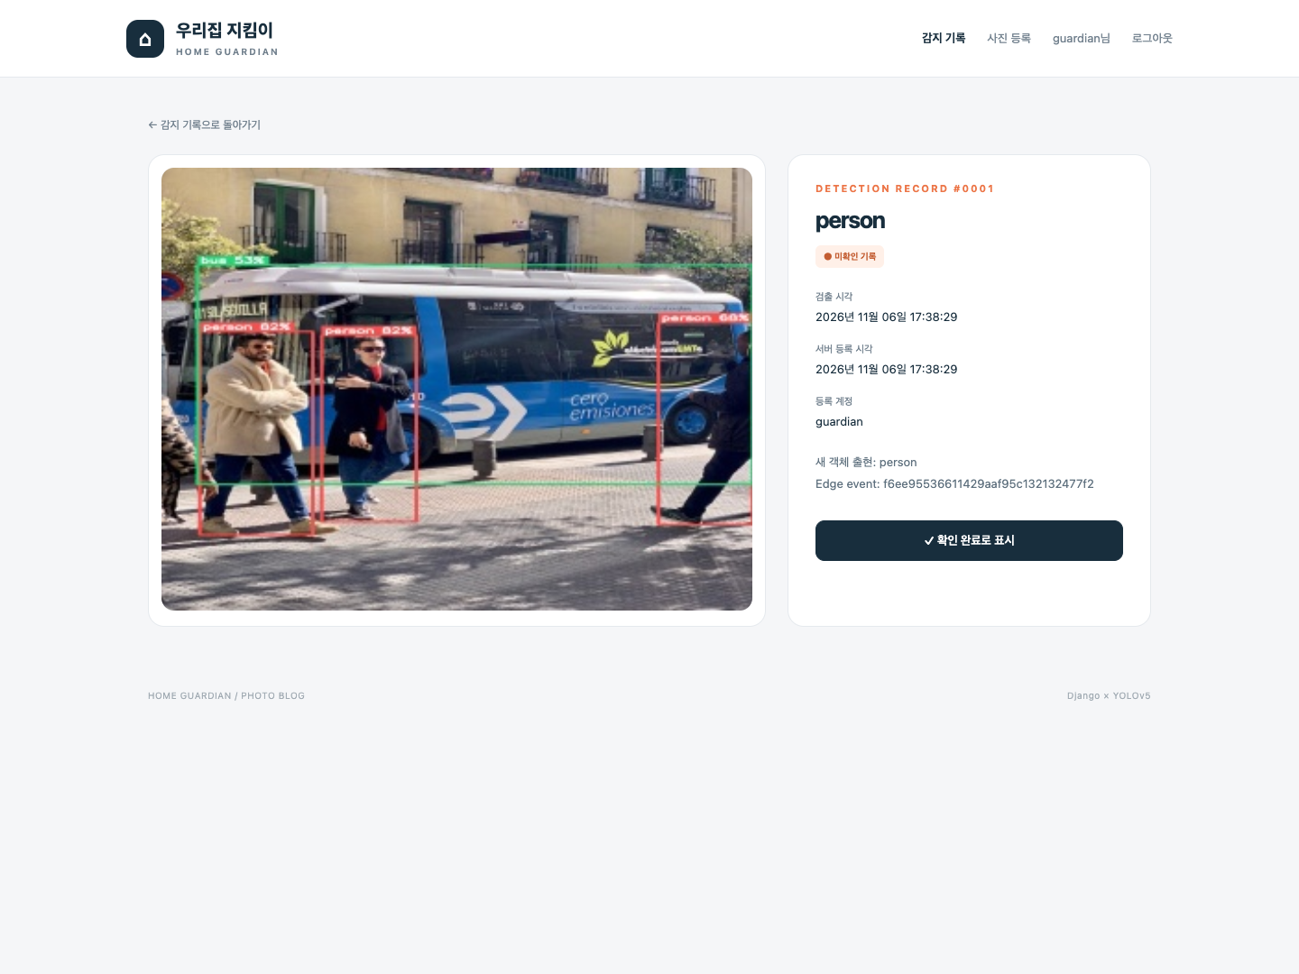  확대본: 뒤쪽 증빙 페이지
10-1 | 서버  엣지 | 감시 영역  설정 | 사용자별 정규화 영역 저장. YOLO가 사람 발밑 중심으로 영역 진입을 판정. 실제 영역 밖 등록 0건, 안 1건 확인. | 완료 | ○ | A10-1 서버 영역 설정  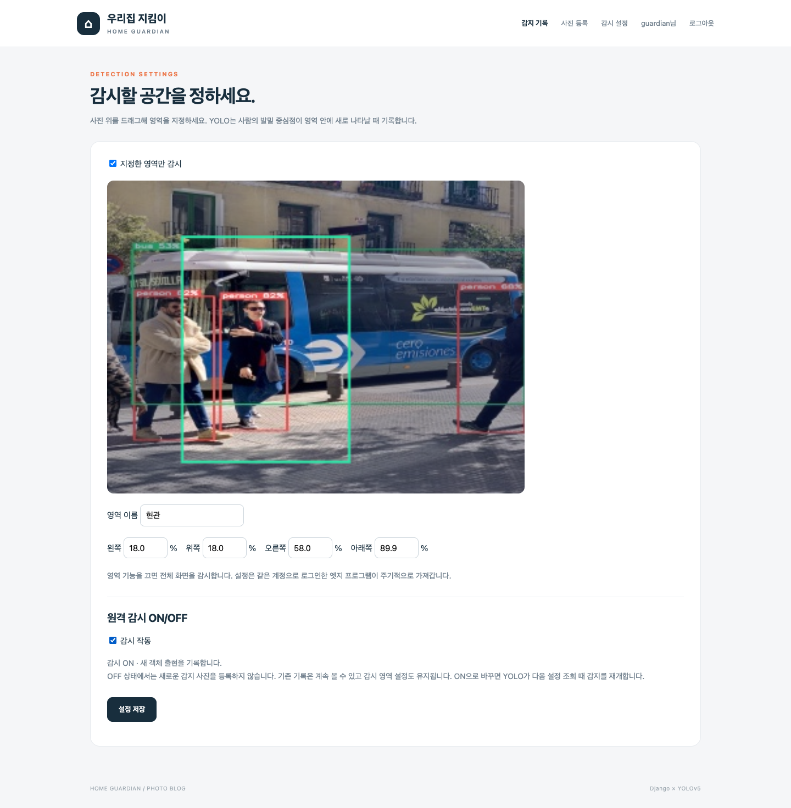  확대본은 뒤쪽 증빙 참조
10-1 | 앱 | 감시 영역  설정 | Android 사진 위 드래그로 영역을 저장하고 클라우드 API 반영을 확인. 계정별 설정을 웹·YOLO와 공유. | 완료 | ○ | A10-2 Android 영역 설정  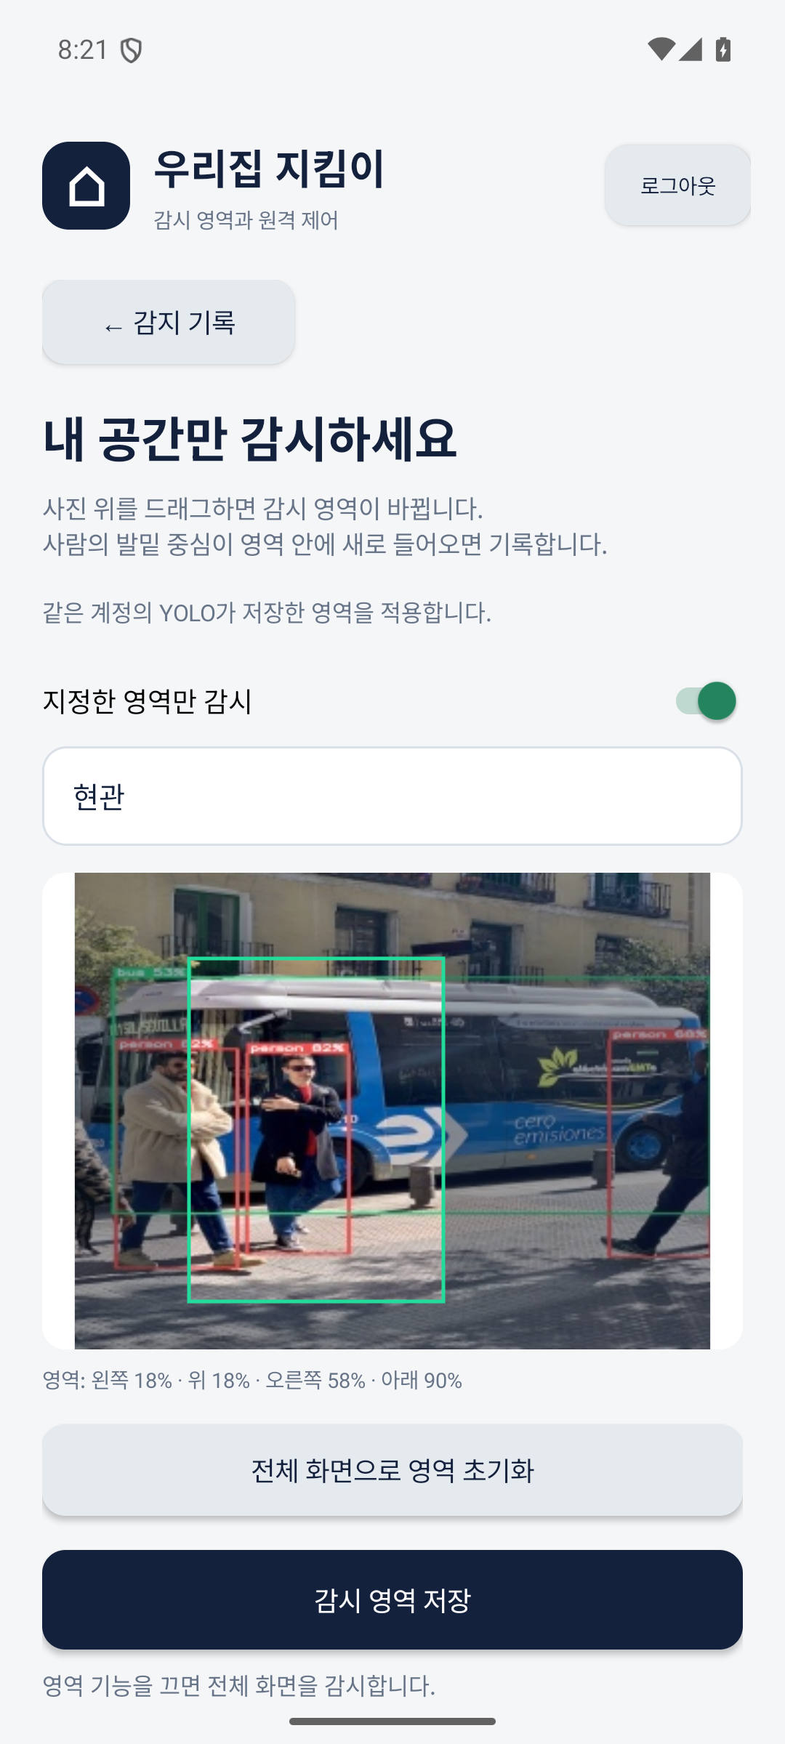  확대본은 뒤쪽 증빙 참조
10-2 | 서버  엣지 | 원격 감시  ON/OFF | 계정별 작동 상태 저장. OFF 등록은 HTTP 423 차단. 동일 YOLO의 ON 1건 / OFF 0건 / ON 복귀 1건 검증. | 완료 | ○ | A10-4 서버 감시 OFF  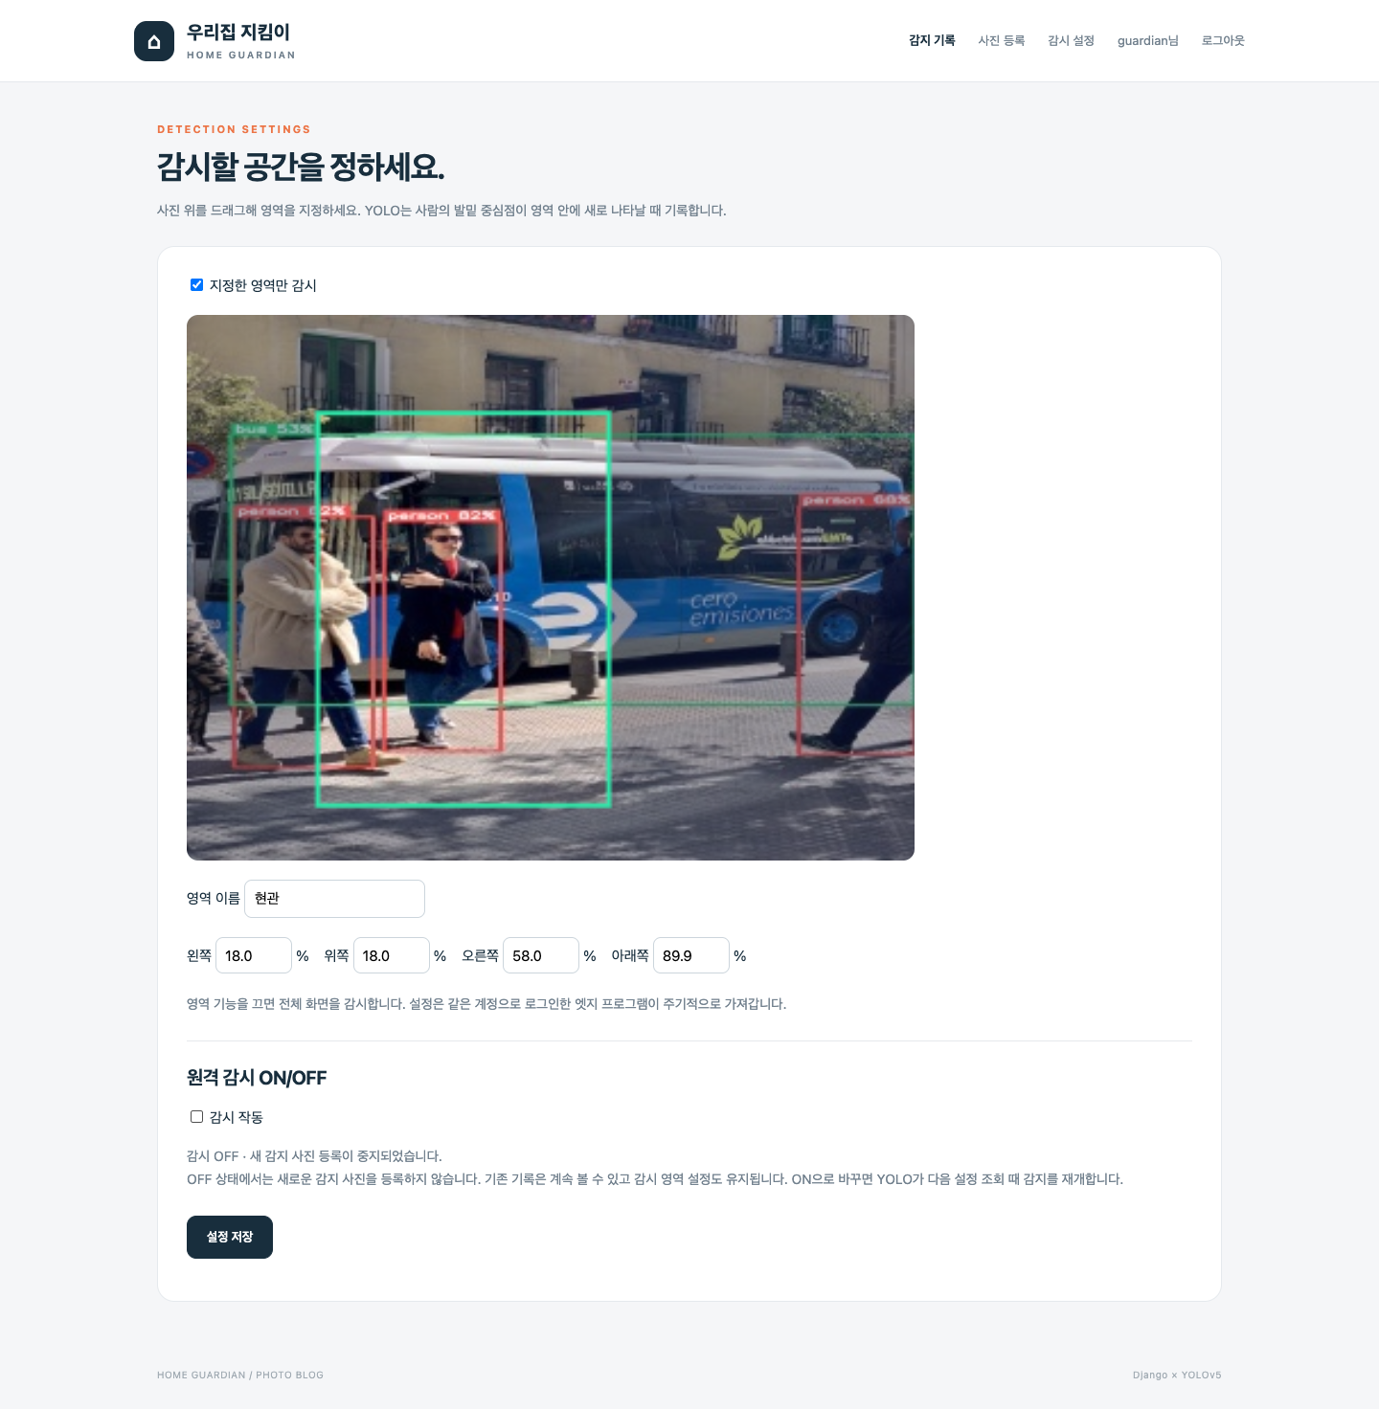  확대본은 뒤쪽 증빙 참조
10-2 | 앱 | 원격 감시  ON/OFF | Android 감시 작동 스위치를 OFF/ON으로 조작해 클라우드 저장 확인. 실패 시 이전 값 복원. | 완료 | ○ | A10-5~6 Android 감시 제어  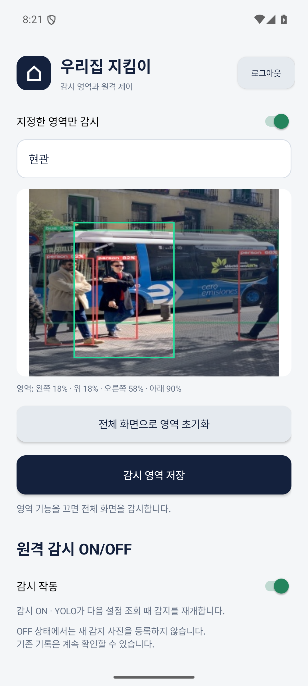  확대본은 뒤쪽 증빙 참조

구현·검증 개요
원본 공통평가 02 Word 양식의 1~10 요구사항을 모두 대조해 원본 표의 완료 여부, 판정과 관련증빙을 작성했습니다. 편의 기능은 2개이며 서버/클라이언트 구현을 각각 별도 행에 기록했습니다. 캡처와 검출 결과 이미지를 문서에 내장했습니다.
작성일: 2026-11-10 20:44 KST
현재 상태: 원본 요구사항 및 편의 기능 2개 구현·검증 완료. 최종 편의 기능은 감시 영역 설정과 원격 감시 ON/OFF입니다. 푸시 알림은 원격 제어로 교체했습니다.
클라우드 서비스: https://asdfgh0986.pythonanywhere.com / 강의 API: https://asdfgh0986.pythonanywhere.com/api_root/Post/ (로그인 필요)
Django 테스트 28개·엣지 테스트 16개 통과. Android 빌드·Lint 성공(오류 0개, Gradle 안내 경고 1개). 실제 클라우드에서 ON 1건/OFF 0건/ON 복귀 1건, OFF 등록 423 차단과 Android·웹 스위치의 계정별 저장을 확인했습니다.
Django: Python3.12.14 / Django5.2.19 / DRF3.18.3 / PyJWT2.15.1. 엣지: Python3.9.6 / OpenCV4.11.0.86 / NumPy1.26.4. 기본 원본 detect.py는 별도 Python3.12 가상환경에서 공식 v7.0 소스를 수정 없이 실행했습니다. Android: Java, compileSdk36, 실제 Pixel7 Android15(API35) 에뮬레이터.
강의 호환: POST /api-token-auth/ → JWT 발급; Authorization: JWT <token>; POST /api_root/Post/ multipart 사진·제목·설명 전송. API GET은 JSON Array입니다. 클래스 존재 여부가 0→1로 변할 때 새 이벤트를 전송하고 동일 클래스가 계속 보이는 동안 반복 등록하지 않습니다. 실패 이벤트는 파일 outbox에 남겨 재시도합니다.
실제 추론은 Ultralytics 공개 bus.jpg 정지 이미지로 검증했습니다. 웹캠/RTSP 실시간 영상은 이번 환경에서 테스트하지 않았습니다. HTTP 응답 유실 후 재시도 시 중복 등록 가능성이 있습니다. 기록 API는 계정별로 제한하지만 미디어 UUID URL 자체는 공개이므로 실제 사생활 영상 서비스에는 보호된 미디어 전달 구성이 필요합니다.

A01 · 별도 GitHub 저장소와 폴더 구조
실제 GitHub 저장소 화면. 공통평가 01과 다른 mwp-middleexam02 저장소입니다.
원본: docs/evidence/repository.png · 1520×1150px. 원본 데이터 내장, 표시 크기만 조정.

A03 · 수정 전 공식 YOLOv5 detect.py 실행
공식 v7.0 원본 detect.py의 실제 실행 로그와 저장된 검출 사진을 보여주는 브라우저 캡처입니다. 정지 이미지에서 3 persons, 1 bus를 검출했습니다.
원본: docs/evidence/baseline-screen.png · 1520×1150px. 원본 데이터 내장, 표시 크기만 조정.

A04-1 · VS Code의 객체 출현 감지 코드
실제 Visual Studio Code 편집기에서 changedetection.py의 추가 코드를 확인한 화면입니다.
원본: docs/evidence/vscode-changedetection.png · 1800×1150px. 원본 데이터 내장, 표시 크기만 조정.

A04-2 · VS Code의 검출기 연동 코드
실제 Visual Studio Code 편집기의 detect.py에서 ChangeDetection 호출과 전송 연동 코드를 확인한 화면입니다.
원본: docs/evidence/vscode-detect.png · 1800×1150px. 원본 데이터 내장, 표시 크기만 조정.

A05 · 로컬 api_root/Post
실제 http://127.0.0.1:8000/api_root/Post/ 응답. YOLO가 전송한 사진과 게시물 정보를 확인했습니다.
원본: docs/evidence/web-api.png · 1440×1424px. 원본 데이터 내장, 표시 크기만 조정.

A06-1 · 로컬 서버 목록·사진
실제 로컬 Django 서버에 로그인한 뒤 YOLO가 등록한 사진을 조회한 화면입니다.
원본: docs/evidence/web-feed.png · 1440×1122px. 원본 데이터 내장, 표시 크기만 조정.

A06-2 · 로컬 서버 검출 사진 상세
실제 YOLO 전송 게시물 상세 화면입니다. 등록된 사진은 강의 방식에 따라 320×240 JPEG로 축소 전송됐습니다.
원본: docs/evidence/web-detail.png · 1440×1080px. 원본 데이터 내장, 표시 크기만 조정.

A07-1 · Android 앱 시작 화면
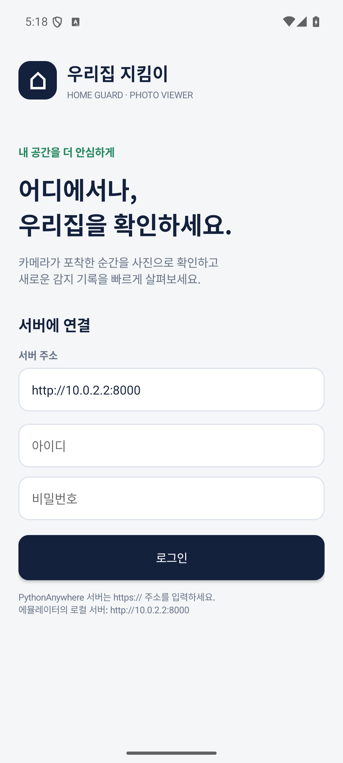
실제 Pixel 7 Android 에뮬레이터의 네이티브 앱. 비밀번호를 입력하기 전의 화면입니다.
원본: docs/evidence/android-login.png · 1080×2400px. 원본 데이터 내장, 표시 크기만 조정.

A07-2 · Android 로컬 서버 동기화
http://10.0.2.2:8000의 Django API에서 YOLO 검출 사진을 받아 실제로 표시한 화면입니다.
원본: docs/evidence/android-feed.png · 1080×2400px. 원본 데이터 내장, 표시 크기만 조정.

A07-3 · Android에서 YOLO 전송 사진 확인
YOLOv5가 실제로 검출해 Django에 전송한 게시물 id=2의 사진과 감지 정보를 Android 앱에서 열었습니다.
원본: docs/evidence/android-detail.png · 1080×2400px. 원본 데이터 내장, 표시 크기만 조정.

A08 · PythonAnywhere api_root/Post
이번 과제의 Django 코드를 배포한 PythonAnywhere HTTPS API 응답입니다.
원본: docs/evidence/cloud-api.png · 1440×1424px. 원본 데이터 내장, 표시 크기만 조정.

A09-1 · PythonAnywhere 목록·사진
이번 과제의 Django 서버가 PythonAnywhere에서 실제로 제공하는 사진 목록입니다.
원본: docs/evidence/cloud-feed.png · 1440×1122px. 원본 데이터 내장, 표시 크기만 조정.

A09-2 · PythonAnywhere 검출 사진 상세
PythonAnywhere에 실제 전송된 YOLO 검출 사진과 메타데이터입니다.
원본: docs/evidence/cloud-detail.png · 1440×1080px. 원본 데이터 내장, 표시 크기만 조정.

A09-3 · Android 클라우드 사진 동기화
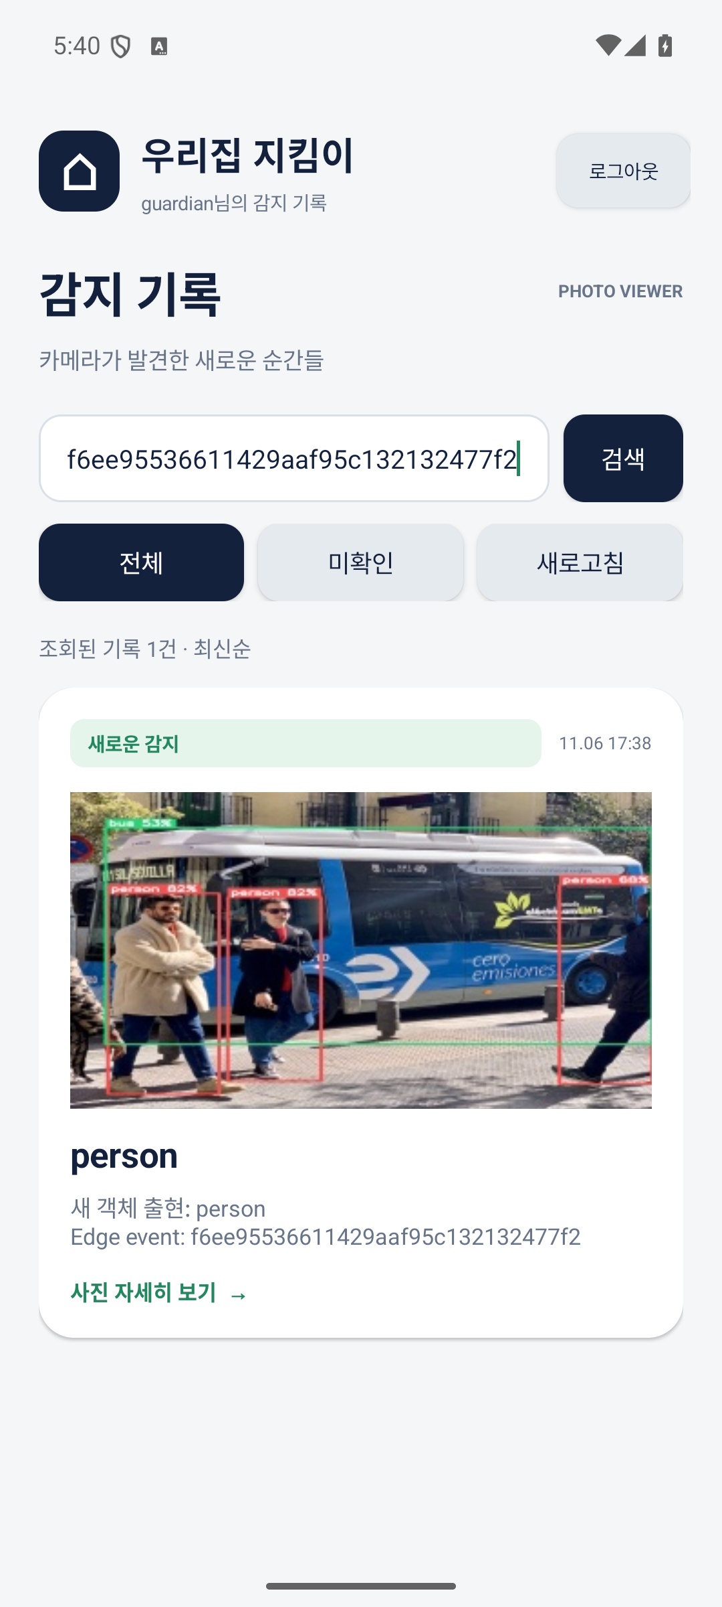
실제 Android 앱이 이번 Django 클라우드 서버의 사진을 HTTPS로 동기화한 화면입니다.
원본: docs/evidence/android-cloud.png · 1080×2400px. 원본 데이터 내장, 표시 크기만 조정.

A09-4 · Android의 클라우드 서버 설정
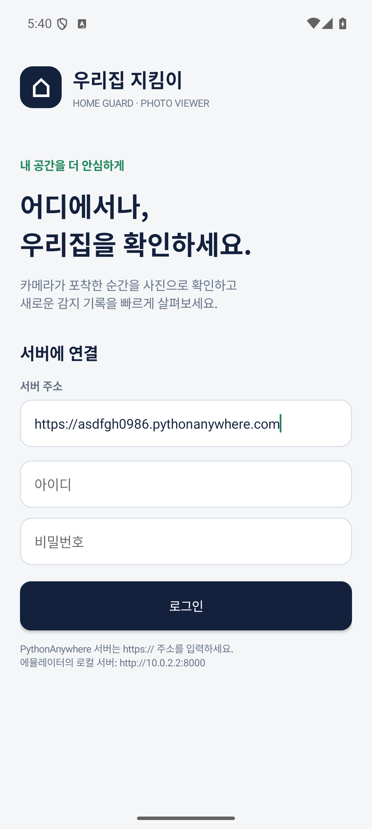
실제 Android 앱에 PythonAnywhere HTTPS 주소를 입력한 화면입니다. 비밀번호 입력 전 캡처입니다.
원본: docs/evidence/android-cloud-login.png · 1080×2400px. 원본 데이터 내장, 표시 크기만 조정.

A09-5 · Android 클라우드 YOLO 사진 상세
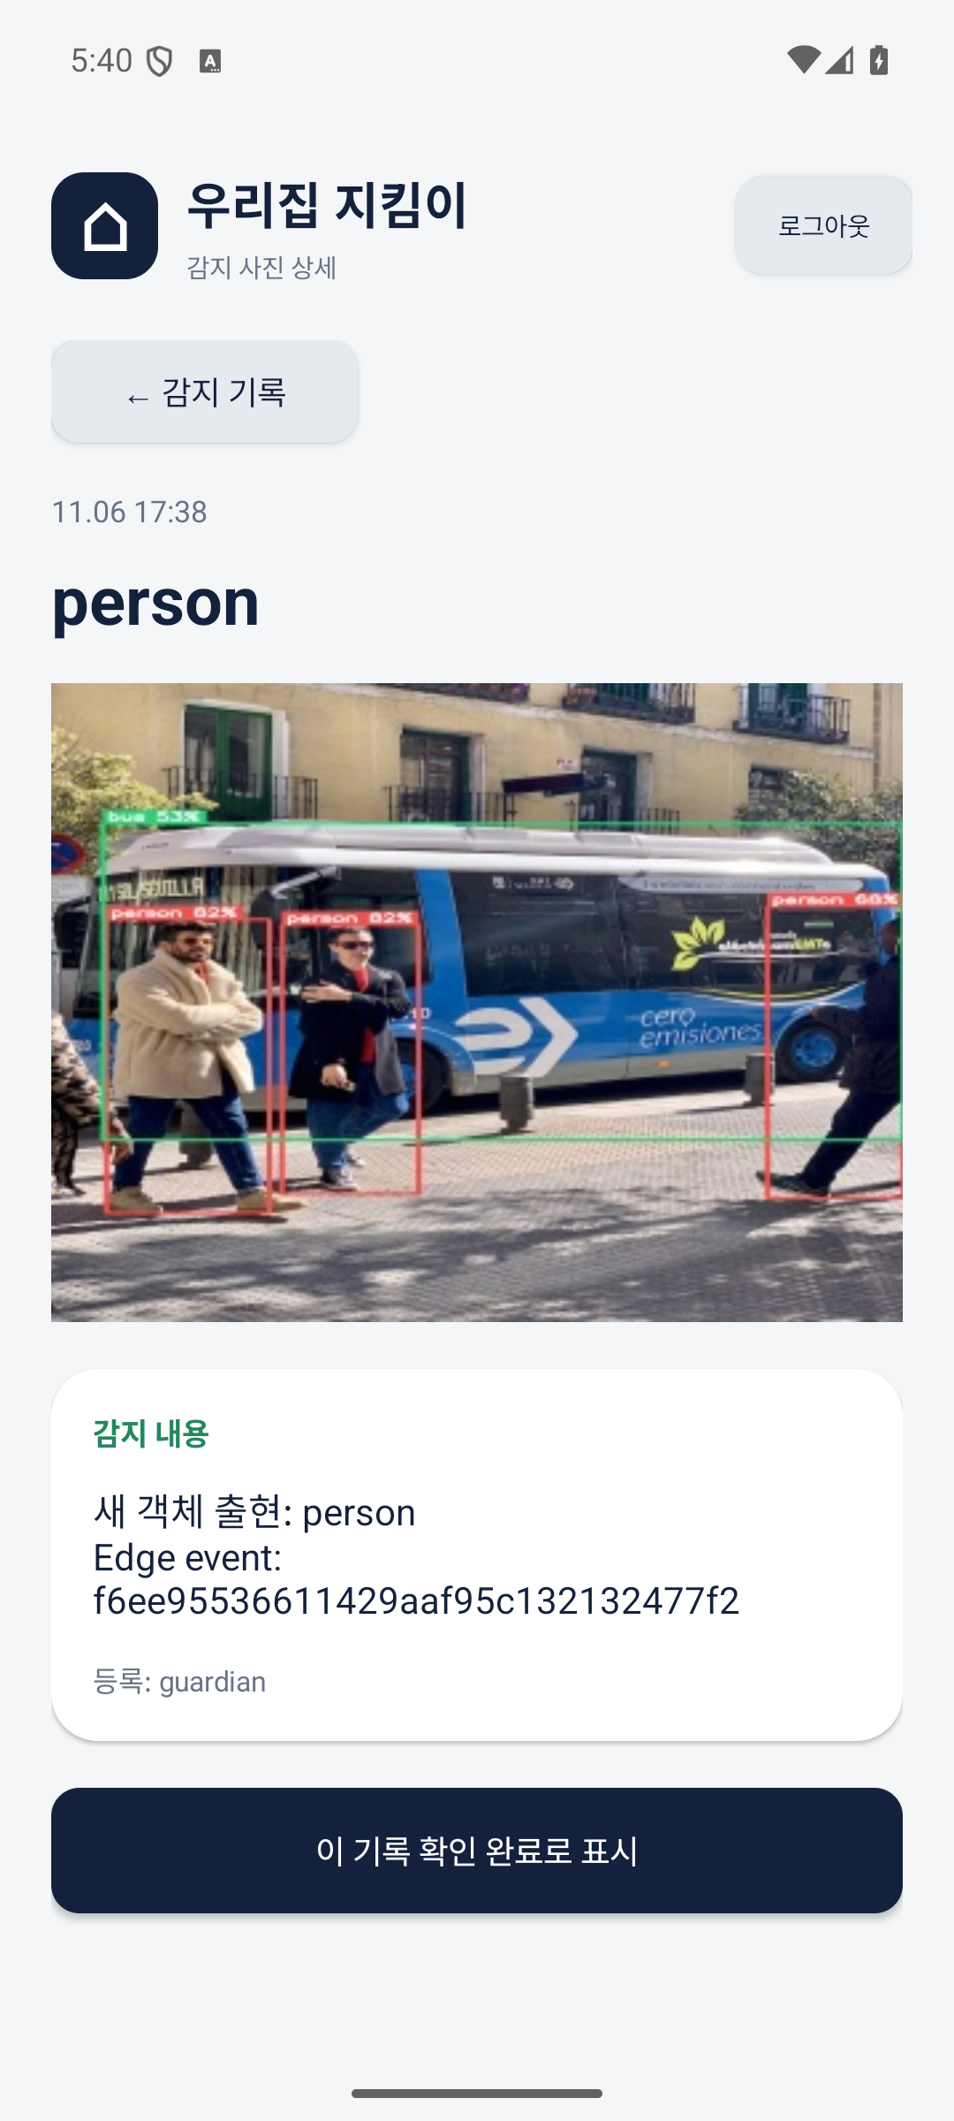
실제 YOLO가 클라우드에 전송한 사진을 Android 앱에서 HTTPS로 조회한 화면입니다.
원본: docs/evidence/android-cloud-detail.png · 1080×2400px. 원본 데이터 내장, 표시 크기만 조정.

A10-1 감시 영역 서버 설정
지정한 영역만 감시하는 설정을 로그인 계정별로 저장합니다. 좌표는 전체 사진 기준 0~1 정규화 값입니다. 영역을 끄면 전체 화면을 감시하며 전체 감시 ON/OFF와 독립적입니다.
실제 클라우드 웹 화면. 같은 계정의 영역 이름·좌표·활성화 상태를 조회했습니다.
docs/evidence/monitoring-20261110/cloud-web/web-monitoring-on.png

A10-2 Android 감시 영역 설정
Android 앱의 감시 영역 · 원격 제어 화면입니다. 실제 드래그로 저장한 좌표를 최신 APK에서 클라우드 API로 다시 조회했습니다.
사진 표시 여백을 제외해 좌표를 계산합니다. YOLO는 기본 5초마다 같은 계정의 설정을 가져옵니다.
docs/evidence/monitoring-20261110/cloud-android/android-zone.png

A10-3 YOLO 감시 영역 실제 검증
왼쪽은 영역 밖으로 등록 0건, 오른쪽은 영역 안으로 등록 1건입니다. 사람 검출 상자의 아래쪽 중심점을 기준으로 판정합니다.
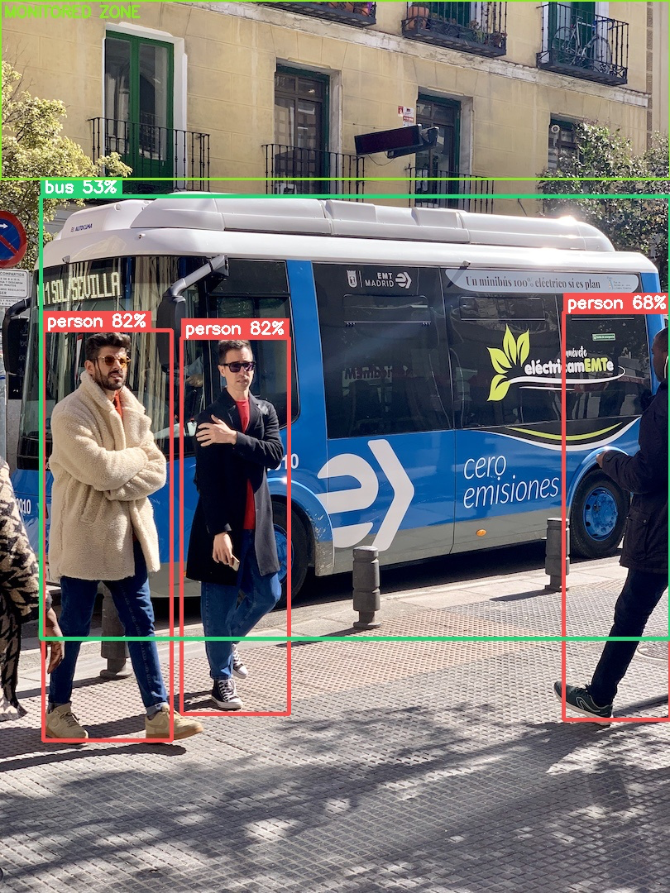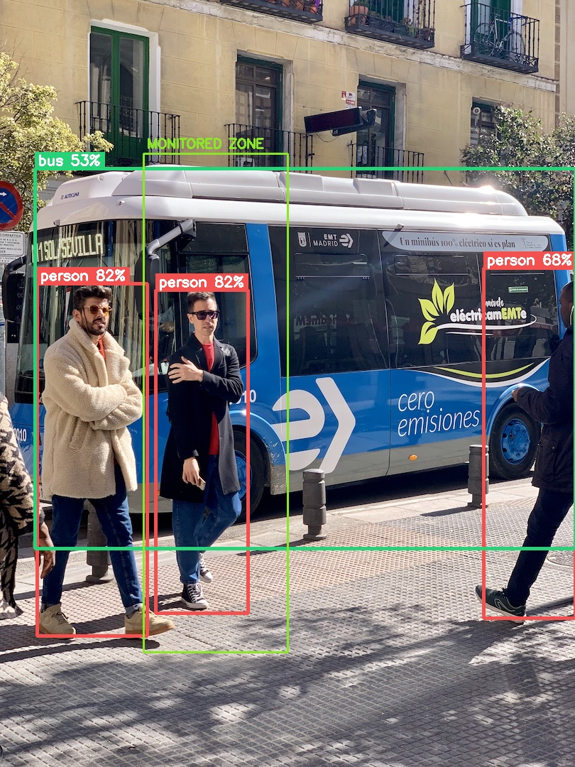
공식 공개 bus.jpg 정지 이미지를 실제 모델로 처리했습니다. 클래스 존재 여부의 진입·유지·이탈·재진입은 별도 테스트로 확인했습니다.
docs/evidence/features-20261110/cloud-roi/roi-integration.json

A10-4 웹에서 원격 감시 중지
웹 스위치를 OFF로 바꾸고 API를 다시 조회해 monitoring_enabled=false 저장을 확인했습니다. OFF 중 기존 기록 조회와 감시 영역 설정은 유지됩니다.
서버는 OFF 상태의 새 감지 사진 POST를 HTTP 423으로 거부합니다. 엣지가 이전 ON 설정을 캐시하고 있어도 서버 등록을 차단합니다.
docs/evidence/monitoring-20261110/cloud-web/web-monitoring-runtime.json

A10-5 Android에서 원격 감시 OFF
실제 Android 앱에서 감시 작동 스위치를 OFF로 바꾼 화면입니다. HTTPS 클라우드 API에서 false로 저장됨을 확인했습니다.
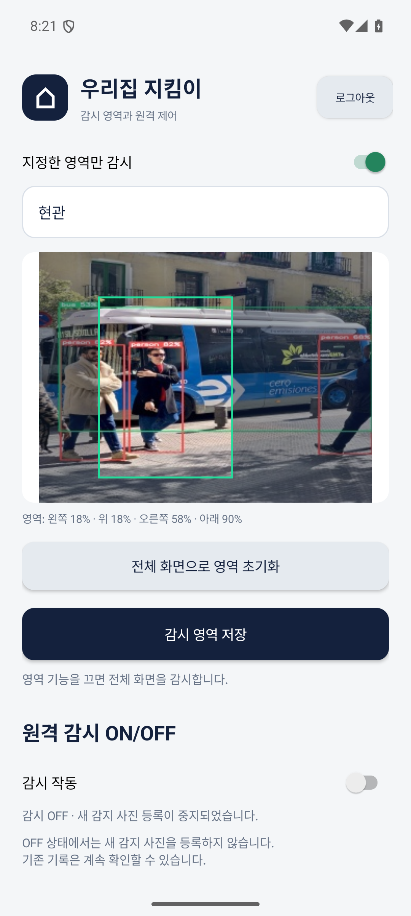
OFF를 확인한 YOLO는 모델 추론과 새 이벤트 생성·전송을 중지합니다. 앱의 기존 사진 조회·검색·확인 처리는 계속 사용할 수 있습니다.
docs/evidence/monitoring-20261110/cloud-android/android-monitoring-runtime.json

A10-6 Android에서 원격 감시 ON
같은 앱에서 스위치를 ON으로 바꾸고 클라우드 API의 true 값을 확인했습니다. Firebase 프로젝트·기기 토큰 연결이 필요하지 않습니다.
YOLO가 다음 설정 조회 때 감지를 재개합니다. 기본 조회 간격은 5초입니다. ON 복귀 시 출현 상태를 초기화해 계속 서 있는 사람도 한 번 새로 기록합니다.
docs/evidence/monitoring-20261110/cloud-android/android-monitoring-runtime.json

A10-7 원격 감시와 실제 YOLO 연동
동일 YOLO 모델·변화 감지 인스턴스에서 ON → OFF → ON을 순서대로 실행했습니다. 최초 ON 등록 1건(ID 6), OFF 0건, ON 복귀 1건(ID 7)입니다. 유지 프레임 중복 등록은 0건입니다.
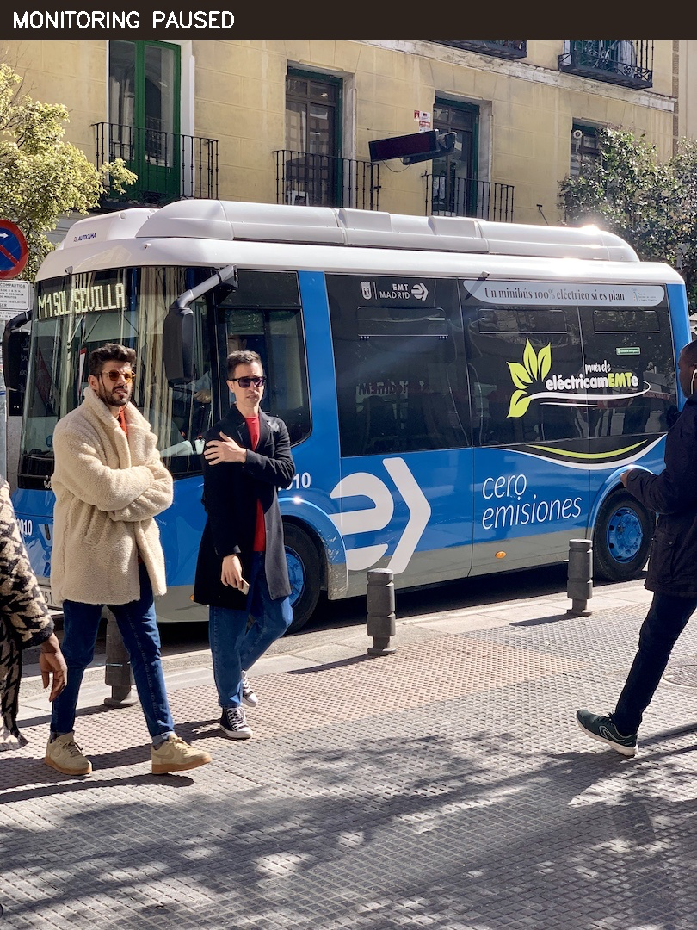
OFF 상태의 실제 출력입니다. 이전 설정을 가진 클라이언트의 POST는 423, 명령행 --zone으로도 원격 OFF 우회 불가를 확인했습니다. 영상 입력과 프로그램은 계속 실행하며 카메라 전원을 끄는 기능은 아닙니다.
docs/evidence/monitoring-20261110/cloud/monitoring-integration.json

A11 최신 자동 테스트 실행 기록
Django 28개와 엣지 16개 테스트가 통과했습니다. Android assembleDebug·lintDebug 성공, Lint 오류 0개와 Gradle 버전 안내 경고 1개를 확인했습니다.
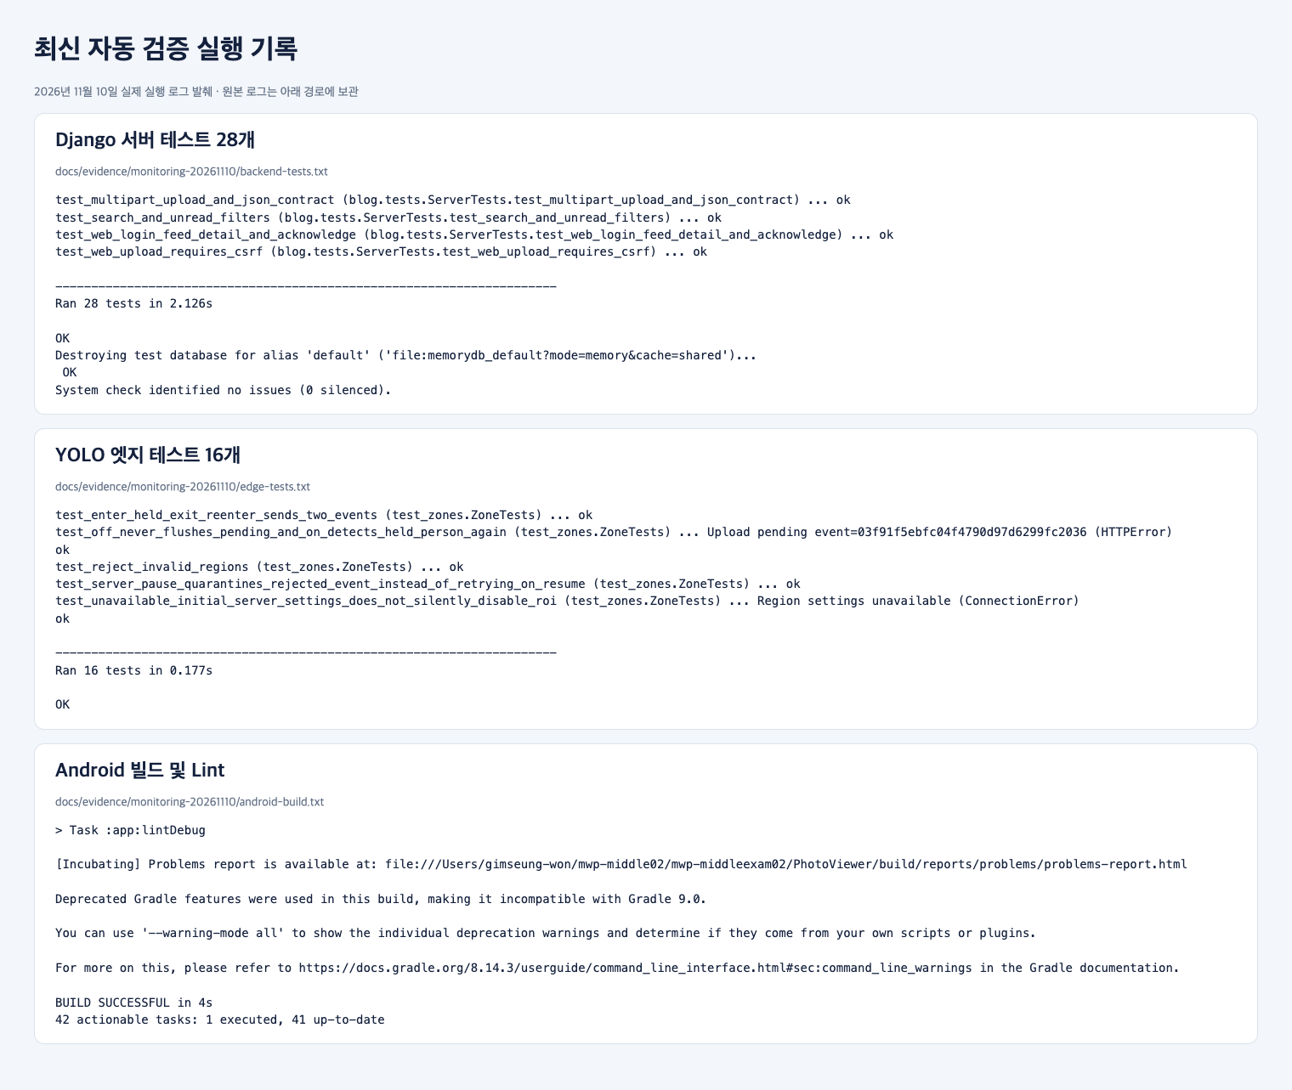
실제 명령 실행 로그를 발췌한 HTML의 브라우저 캡처입니다. 실제 클라우드 YOLO 연동 및 Android·웹 스위치 검증 JSON도 함께 보관합니다.
docs/evidence/monitoring-20261110/report-tests.png

A12 · 실제 YOLOv5 모델 추론 결과
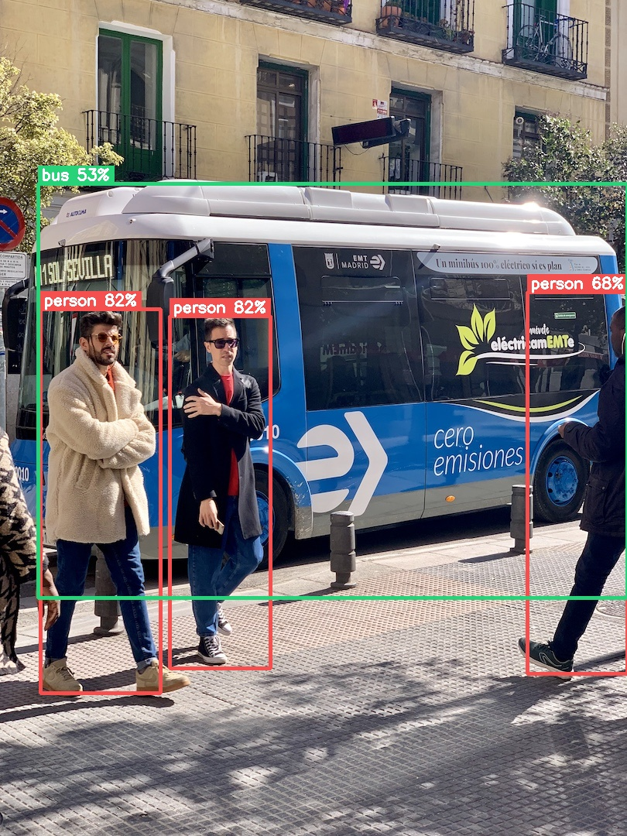
공식 공개 예제 bus.jpg에서 person 3명(82.3%, 81.6%, 67.6%)과 bus(52.6%)를 실제 검출했습니다. 실제 침입 사건 사진은 아닙니다.
원본: docs/evidence/yolo-inference.jpg · 810×1080px. 원본 데이터 내장, 표시 크기만 조정.

재현 방법 및 참고
설치·실행·테스트는 루트 및 각 프로젝트의 README.md를 참조합니다. 원본 소스 기본 실행 명령은 YOLOv5/evidence/baseline-command.txt, 해시 검증은 baseline-run.json, 수정 검출기 결과는 docs/evidence/edge-integration.json, Android 실행 기록은 android-runtime.json에 있습니다.
증빙 재생성: scripts/capture_monitoring_web.py, capture_monitoring_android.py, verify_monitoring_integration.py. 검증 도구의 계정 정보는 실행 시 파일로 전달합니다. 평가용 로그인 아이디와 비밀번호는 첫 페이지에 안내했습니다.
PythonAnywhere는 2026-11-10 20:19 KST 최신 코드를 배포했습니다. 별도 데이터 폴더에 DB·사진을 복제하고 백업 무결성 ok를 확인했습니다. 현재 가상환경의 패키지는 변경하지 않고 고정 버전과 pip check를 검증해 재사용했습니다. 최신 기록: docs/evidence/monitoring-20261110/cloud-deployment.json 및 docs/PYTHONANYWHERE.md.
기준 강의: ch08. Django와 YOLO를 이용한 침입자 감시 시스템_v1.8.pdf 3·6·8–13쪽. 원본 모델·공개 예제 출처와 라이선스는 YOLOv5/README.md 및 download_assets.py, 원본 소스는 upstream-source.json을 참조합니다.
공식 배포 문서: https://help.pythonanywhere.com/pages/DeployExistingDjangoProject/

